Материально - техническое оснащение школы.

Школа функционирует в двухэтажном здании постройки 1951 года, в 2005 году осуществлен капитальный ремонт.
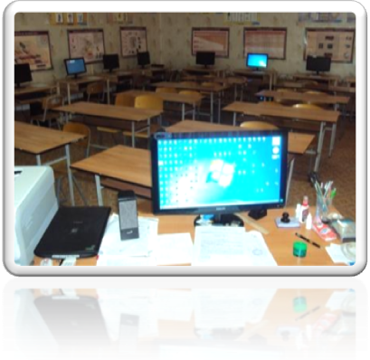
В действии 14 учебных кабинетов, спортивный зал, компьютерный класс на 10рабочих мест. На один компьютер приходится 10,8 человек, имеют компьютер дома 323 учащихся.
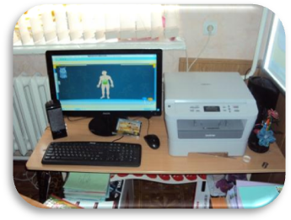
Современными компьютерами оснащены рабочие места директора, заместителя директора, бухгалтера, секретаря, библиотекаря; 14 компьютеров установлены в учебных кабинетах: географии, истории, математики, физики, иностранного языка, русского языка, начальных классов (4 кабинета), ОБЖ, технологии, а также в трех кабинетах имеется интерактивный комплекс. Рабочие места в кабинете информатики соединены единой локальной компьютерной сетью, с высокоскоростным доступом к сети Интернет. Также к локальной сети подключены 6 учебных кабинетов и административные кабинеты. В 2012 году было получено 24 персональных компьютера с лицензионным программным обеспечением Windows 7и MSOffice 2010. На все персональные компьютеры в школе по договору с Гендальф продлены лицензии (32 штуки) на антивирусные программы.
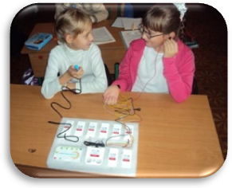
Учебные кабинеты оснащены в среднем на 80- 85%: в том числе кабинеты географии (около 70%), биологии (95%), начальных классов (около 80%), русского языка и литературы (около 70%), иностранных языков (около 80%), физики (около 70 %), истории (85%), математики (80%), ОБЖ (80%).
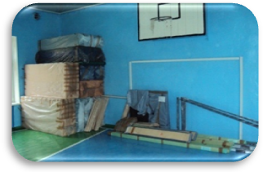
В школе всего компьютеров 32 (из них учебных-31, административных-1). В 2012 году было приобретено2 телевизора, 4 принтера, 4мультимедиапроектора, 1 музыкальный центр, 1 цифровая фотокамера, 1 аудиоцентр, 1 интерактивная доска, 24 мультимедийных компьютера.
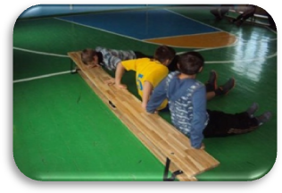
В рамках реализации Комплекса мер по модернизации общего образования Ростовской области по линии Министерства образования Ростовской области в МБОУ СОШ № 22 поставлено:
- учебное оборудование для кабинета начальных классов №5 (на сумму 1.276.240 рублей);
- спортоборудование и инвентарь (на сумму 500.000 рублей);
- мультимедийные компьютеры (24 шт. на сумму 755.064 рублей));
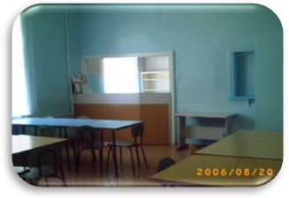
Медиатека оснащена компьютерными программами, а также интерактивными курсами по русскому языку, литературе, математике, истории, обществознанию географии, биологии, экологии, химии, физике, музыке, мировой художественной культуре, начальным классам.
Школьная столовая предусматривает 50 посадочных мест и соответствует требованиям санитарно-гигиенических норм. Для физической подготовки учащихся используется спортивный зал и спортивные площадки: волейбольная, баскетбольная, полоса препятствий.
Библиотечный фонд школы составляет 3.702 экземпляра, из них 2.872 учебника. В 2012 году на приобретение учебно-методической литературы было израсходовано 340.000 руб, а на приобретение учебно-наглядных пособий 144.000 рублей
В школе оборудован медицинский кабинет для проведения профилактической работы и оздоровления обучаемых и педагогов школы. В рекреации начальной школы, рядом с кабинетом биологии размещена винтажная альпийская горка, уголок отдыха для первоклассников и группы продленного дня.
Учебно-материальная база учреждения соответствует требованиям, предъявляемым к обеспечению образовательного процесса.

